Техническое задание
Наименование закупки: Приобретение сувенирной брендированной продукции.
Срок поставки: Не более 15 рабочих дней.
Оплата не более 50% от общей стоимости договора.
Технические требования:
Предмет закупки | Количество, шт. | Технические характеристики
Ручки  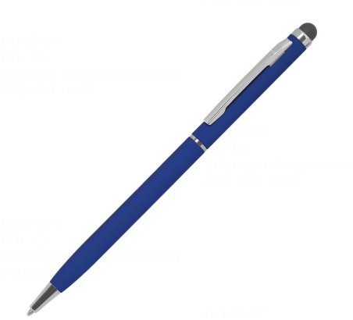 | 500 | Цвет: Синий, близкий к Pantone 2747C  Покрытие: soft touch  Стержень: Plastic Cross синий  Толщина пишущего узла: 0,7 мм  Материал корпуса: металл  Метод нанесения: гравировка горизонтального логотипа  С обязательным предоставлением образца!
Ланьярды  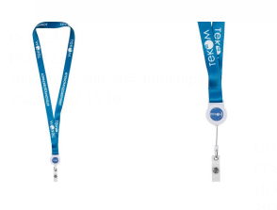 | 100 | Ланъярд из атласной ленты со сворачивающимся шнуром, который позволяет при необходимости демонстрировать содержимое держателя, не снимая его  Бейдж или карта крепятся к ретрактору с помощью пластиковой петли на кнопке.  Полноцветная сублимационная печать логотипа и фирменных элементов на ленте с двух сторон
Картхолдер/чехол для пропуска  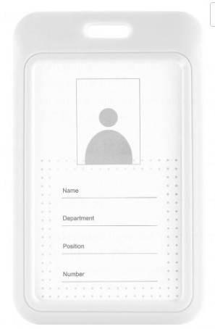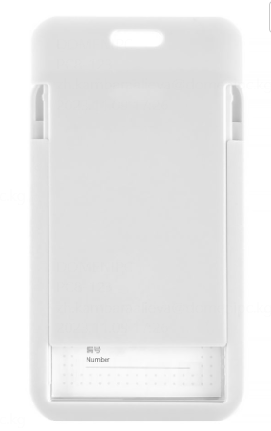  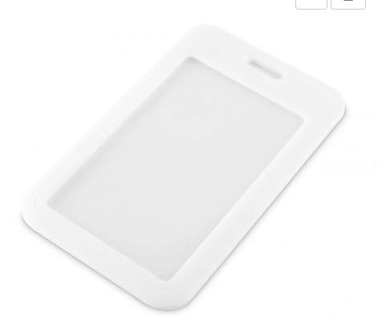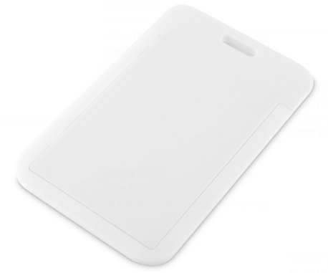 | 100 | Корпус - изготовлен из прочного матового пластика  Надежно закрывается на фиксатор  На лицевой стороне прозрачное окошко  Система открытия корпуса — выдвижной слайдер. Для извлечения карты необходимо легким движением сдвинуть заднюю стенку футляра вверх. Защита карты от царапин и загрязнений. С помощью центрального отверстия изделие надёжно фиксируется на ленту, рулетку или клипсу. Подходит для карт толщиной не более 1,5 мм.
Картхолдер для телефона с держателем  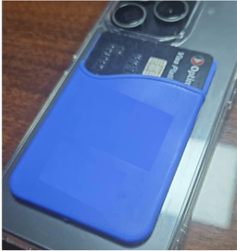 | 300 | Цвет: Синий  Силиконовый картхолдер для телефона с отверстием для пальца  Легко прикрепляется ко всем смартфонам с плоской панелью сзади с помощью липкой ленты  С обязательным предоставлением образца!
Экосумки  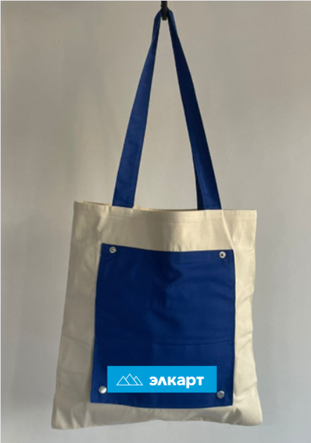 | 100 | Складной шопер – аккуратно сворачивается в удобный сверток  Размер: 35см х 40см х 10см  Цвет: синий  Материал: канвас  Нанесение логотипа в один цвет на кармане  С обязательным предоставлением образца!

